二年级下册数学期末夺冠金卷B

（时间：60分钟 满分：100分）

|  |  |  |  |  |  |  |  |
| --- | --- | --- | --- | --- | --- | --- | --- |
| 题号 | 一 | 二 | 三 | 四 | 五 | 六 | 总分 |
| 得分 |  |  |  |  |  |  |  |

一、认真填一填。(第6，7题每空2分，其余每空1分 计26分)

1.在数位顺序表中，从右边起第四位是( )位，第三位是（ )位。

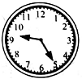2.右边钟面上的时间是( )，这个钟面上的

时间再过( )分就是10时。

3.一张公园门票6元，50元最多可以买( )张门票。公园里的游船每条限乘游客8人，则43名同学至少要租( )条船。

4.在( )里填上合适的单位。

海宁唱一首歌用了5( ) 做6道口算题大约需要40 ( )

--枚1元的硬币厚约2( ) 一只大象高约40( )

5.在○里填上“＞”“＜”或“=”。

3806○3608 3毫米○3厘米 138+62○62+38

100秒○2分 20分○2时 156-78○156-87

6.口里最大能填几?

3□69＜3568 4285＞425 42＞7×□

7.便利店周日这天卖出了407瓶冰红茶，卖出的可乐比冰红茶多75瓶，卖出的橙汁比可乐少123瓶，卖出可乐( )瓶，卖出橙汁( )瓶

二、仔细判一判。(每题1分 计8分)

1.3060是由3个千和6个百组成的。 ( )

2. 一个数的最高位是千位，那么这个数一定是个四位数。 ( )

3. 7×口＜64,口里最大能填8。 ( )

4.在算盘上用3个珠子表示的四位数中，最大是3000。 ( )

5.电饭锅298元，微波炉比电饭锅贵得多，妈妈带了300元钱，正好够买一台微波炉。 ( )

6.比锐角大的角都是钝角。 ( )

7.钟面上9时整，时针和分针所成的较小角是直角。 ( )

8.和889相邻的数是900和901。 ( )

三、慎重选一选。(每题2分 计10分)

1.观察“103,口，83, 73, 63, 53”， 方框里应填( )。

A.102 B.101 C.93 D.113

2.右图是一个( )。

A.锐角 B.直角 C.钝角

3.李阿姨看一本362页的《铁马金戈杨柳岸》，第一天看了128页，第二天看了95页，第三天她将从第( )页开始看。

A.223 B.224 C.139

4.算式□÷8=6……□中，余数最大是( )。

A.6 B.7 C.9

5.下面是四位选手参加50米游泳的成绩，( )游得最快。

|  |  |  |  |
| --- | --- | --- | --- |
| 李强 | 王兵 | 张明 | 徐林 |
| 34秒 | 32秒 | 35秒 | 36秒 |

A.李强 B.王兵 C.张明 D.徐林

四、细心算一算。(计27分)

1.用竖式计算，带☆的要验算。(每题3分 计18分)

27+5= 66+9= 45+8=

☆325+187= ☆506-197= ☆418+396 =

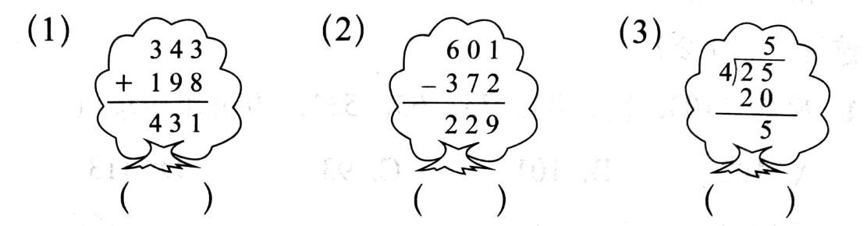2.判断对错(每题3分 计9分)

五、二(2)班的同学要组织一次集体活动，乐乐和明明调查了全班同学最想去的地方，记录如下: (对每位同学都进行了调查，并且每人只能选一种) (计8分)

|  |  |  |  |
| --- | --- | --- | --- |
| 动物园 | 游乐园 | 植物园 | 科技园 |
| 7人 | 12人 | 5人 | 9人 |

1.二(2)班一共有( )人。

2.想去( )的人最多，想去( )的人最少。

3.我认为二(2)班进行集体活动的地点应该是( )。

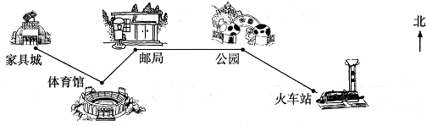六、看图回答问题。(计8 分)

王叔叔开车从家具城出发，向( )面行驶到体育馆，再向( )面行驶到邮局，然后向( )面行驶到公园，最后向( )面行驶到火车站。

七、联系生活，解决问题。(计13分)

1.有37筐萝卜，小兔子用推车每次最多能运8筐，至少要运多少次才能运完这些萝卜? (计3分)

2.购物。(计10分)

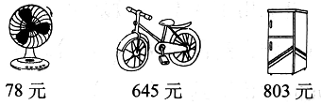

(1)买1台电风扇和1辆自行车共花多少元?

(2)如果用买1台冰箱的钱买1台电风扇和1辆自行车，能剩下多少元?

二年级下册数学期末夺冠金卷B

（参考答案）

一、认真填一填。(第6，7题每空2分，其余每空1分 计26分)

1.千 百 2.9：25 35 3.8 6 4.分 秒 毫米 分米

5.＞ ＜ = ＜ ＜ ＞ 6.4 7 5 7.482 359

二、仔细判一判。(每题1分 计8分)

1.× 2.√ 3.× 4.× 5.× 6.× 7.√ 8.×

三、慎重选一选。(每题2分 计10分)

1.C 2.C 3.B 4.B 5.B

四、细心算一算。(计27分)

1.用竖式计算，带☆的要验算。(每题3分 计18分)

5…2 7…3 5…5 512 309 814

2.判断对错(每题3分 计9分) 答案略

五、二(2)班的同学要组织一次集体活动，乐乐和明明调查了全班同学最想去的地方，记录如下: (对每位同学都进行了调查，并且每人只能选一种) (计8分)

1.33 2.游乐园 植物园 3.游乐园

六、看图回答问题。(计8 分)

东南 东北 东 东南

七、联系生活，解决问题。(计13分)

1.37÷8=4次…5筐 4+1=5次 答略

2.（1）78+645=723元 答略 （2）803-78-645=80元 答略